**Правила по сольфеджио. 3 класс**

**Ноты в басовом ключе:**

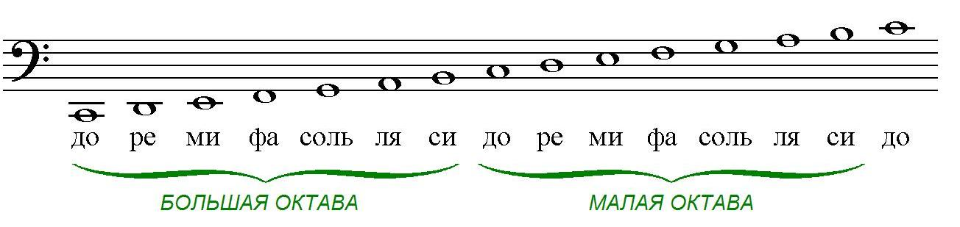

**Фраза** – часть мелодии, которая поется на одном дыхании.

**Цезура** – знак окончания фразы, знак дыхания. Обозначается галочкой 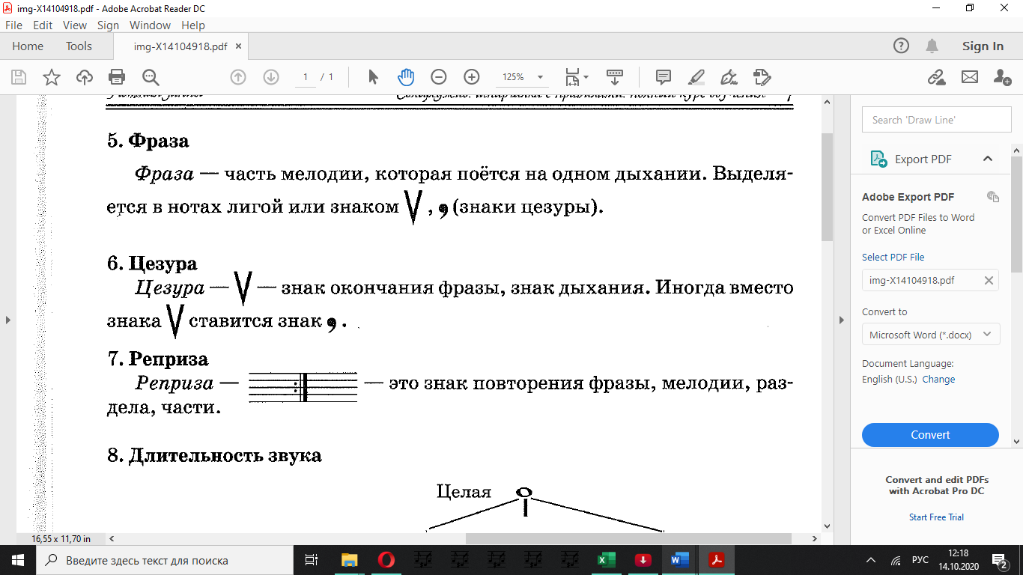.

**Реприза** – знак повторения фразы, раздела, части.

**Дирижирование** – показ размера через движения. Сильная доля – руки всегда опускаются вниз. Существуют разные схемы дирижирования:

**Тетрахорд** – звукоряд из четырех звуков, половина гаммы. В гамме два тетрахорда – нижний и верхний

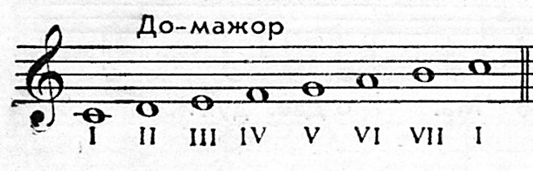

**Тяготения неустойчивых ступеней в устойчивые:**

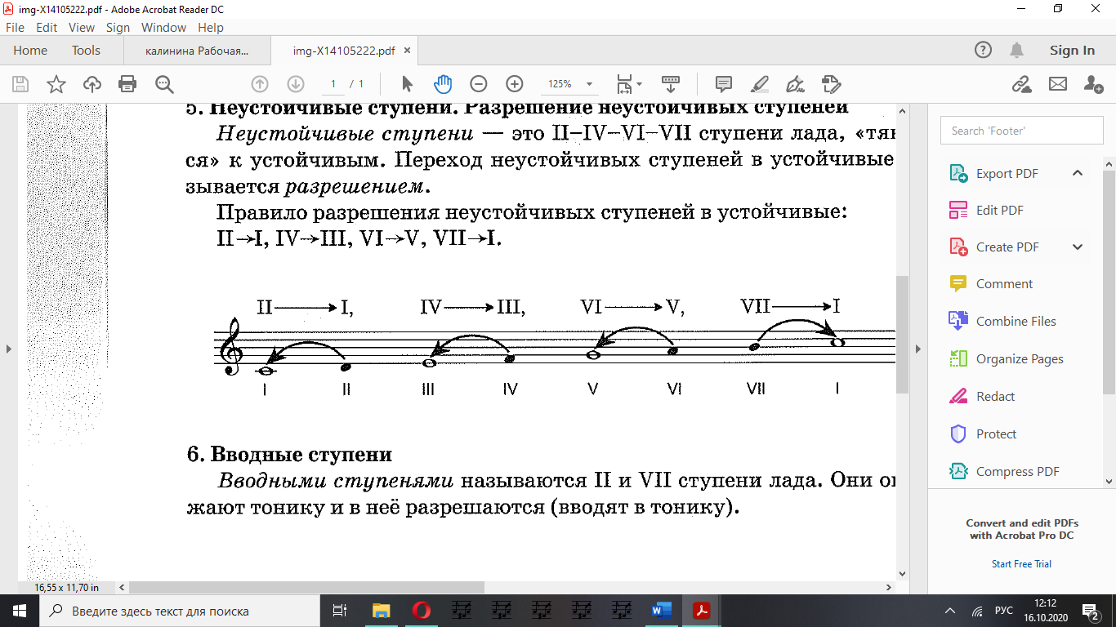

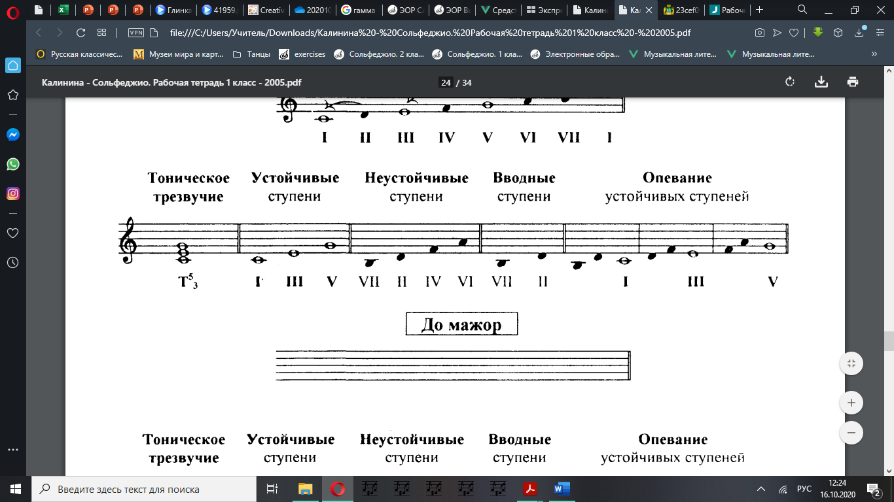*Вторая – в первую, четвертая – в третью, шестая – в пятую, седьмая – в первую*

**Вводными ступенями** называются II и VII ступени лада.

Они окружают тонику и в нее разрешаются (вводят в тонику).

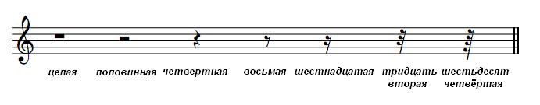**Пауза** – знак молчания. Длительность паузы равна длительностям нот:

**ТОНАЛЬНОСТИ**

**Мажорные тональности**

Всего в музыкальной практике используют 30 тональностей:

Две – без знаков (До мажор, ля минор)

14 диезных (7 мажорных и 7 минорных)

14 бемольных (7 мажорных и 7 минорных)

|  |  |
| --- | --- |
| **Диезные мажорные** | **Бемольные мажорные** |
|  |  |

**Диезные мажорные ряды тональностей**

В чётном ряду расположены тональности ДО, РЕ, МИ, ФА-ДИЕЗ – они имеют ноль, два, четыре и шесть диезов. В нечетном ряду расположены тональности СОЛЬ, ЛЯ, СИ, ДО-ДИЕЗ – они имеют один, три, пять, семь диезов.

**Бемольные мажорные ряды тональностей**

В чётном ряду расположены тональности ДО, СИ-БЕМОЛЬ, ЛЯ-БЕМОЛЬ, СОЛЬ-БЕМОЛЬ – они имеют ноль, два, четыре и шесть бемолей. В нечетном ряду расположены тональности ФА, МИ-БЕМОЛЬ, РЕ-БЕМОЛЬ, ДО-БЕМОЛЬ – они имеют один, три, пять, семь бемолей.

Чтобы узнать сколько знаков в **минорной тональности**, нужно найти параллельную тональность.

**Параллельные тональности** – это тональности с одинаковыми знаками, но разными тониками и ладом.

Чтобы найти параллельный **минор** нужно спуститься **на м3 вниз**;

Чтобы найти параллельный **мажор**, нужно подняться на **м3 вверх**

**Виды минора**

**Существует три вида минора:**

1. **Натуральный –** не изменяется ничего, звукоряд полностью совпадает с параллельным мажором. Встречается в народной музыке.
2. **Гармонический –** повышается VII ступень. Необходимость повышения VII ступени минора особенно ярко проявляется в мелодиях с аккордовым сопровождением.
3. **Мелодический-** повышаются VI и VII ступени. В обратном порядке повышение отменяется, эти ступени звучат как в натуральном миноре.

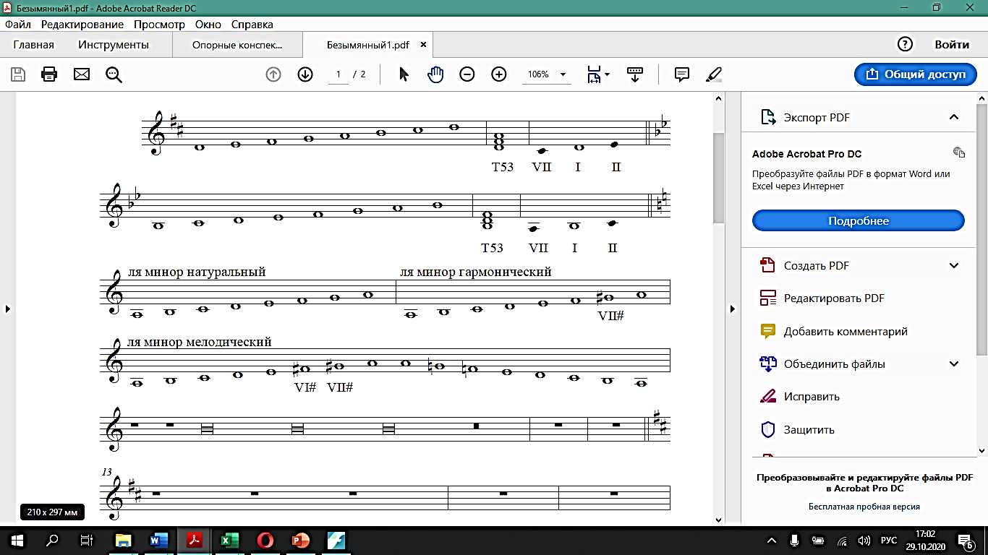

**Порядок диезов:** фа-до-соль-ре-ля-ми-си

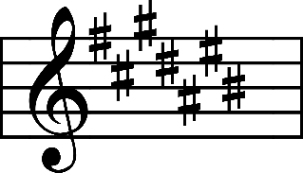**Порядок бемолей:** си-ми-ля-ре-соль-до-фа

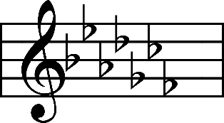

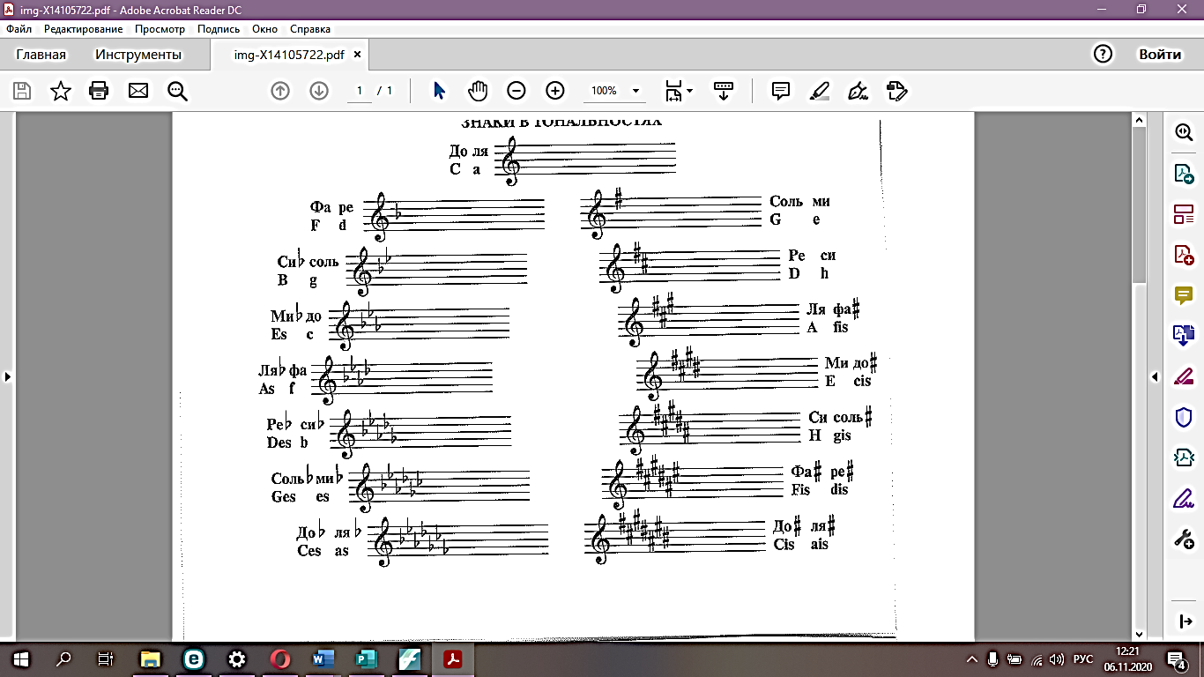

**ИНТЕРВАЛЫ**

**Интервал** – расстояние между двумя звуками.

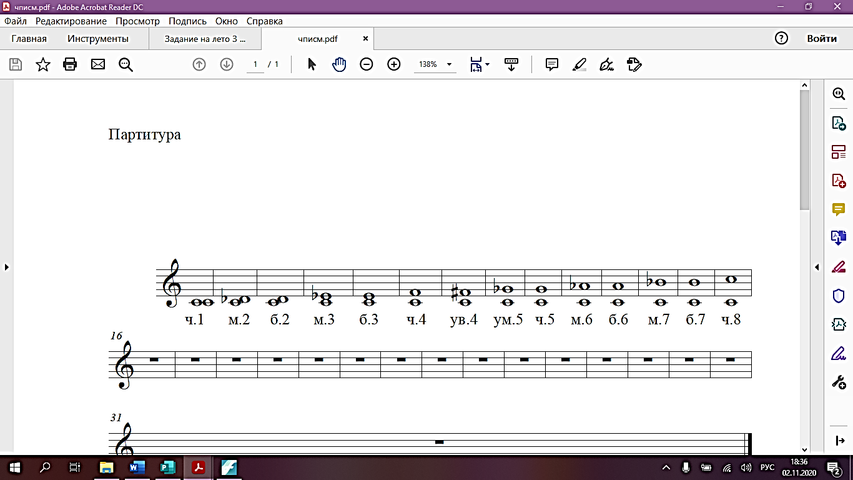

**Мелодический интервал –** звучание последовательное

**Гармонический интервал –** звучание одновременное

|  |  |  |  |  |
| --- | --- | --- | --- | --- |
| **Название интервала** | **Обозначение** | **Количество ступеней** | **Количество полутонов** | **Количество тонов** |
| Чистая прима | ч.1 | 1 | 0 | 0 |
| Малая секунда | м.2 | 2 | 1 | ½ |
| Большая секунда | б.2 | 2 | 1 |
| Малая терция | м.3 | 3 | 3 | 1½ |
| Большая терция | б.3 | 4 | 2 |
| Чистая кварта | ч.4 | 4 | 5 | 2½ |
| *Увеличенная кварта* | ув.4 | 6 | 3 |
| *Уменьшенная кварта* | ум.5 | 5 | 6 | 3 |
| Чистая квинта | ч.5 | 7 | 3½ |
| Малая секста | м.6 | 6 | 8 | 4 |
| Большая секста | б.6 | 9 | 4½ |
| Малая септима | м.7 | 7 | 10 | 5 |
| Большая септима | б.7 | 11 | 5½ |
| Чистая октава | ч.8 | 8 | 12 | 6 |

|  |
| --- |
| **Диссонансы** – резкие, острые интервалы |
| м.2, б.2, м.7, б.7  тритоны – ув.4, ум.5 |

|  |  |
| --- | --- |
| **Консонансы** – хорошо, красиво звучащие интервалы | |
| совершенные | несовершенные |
| ч.1, ч.4, ч.5, ч.8 | м.3, б.2, м.7, б.7 |

**АККОРДЫ**

**Аккорд –** созвучие из 3-х и более звуков.

**Трезвучие –** аккорд из 3-х звуков, расположенных по терциям.

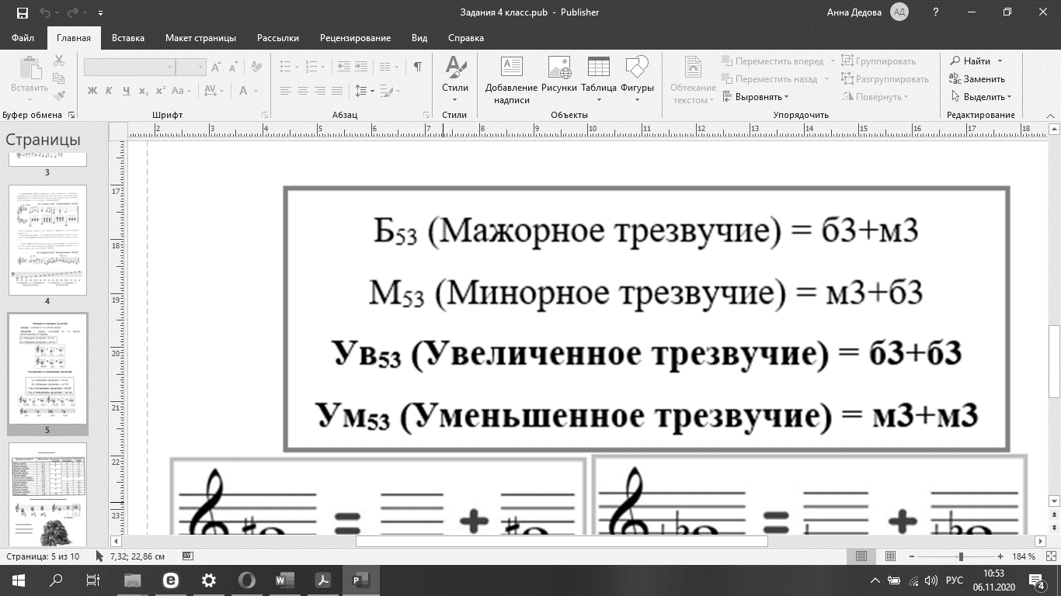

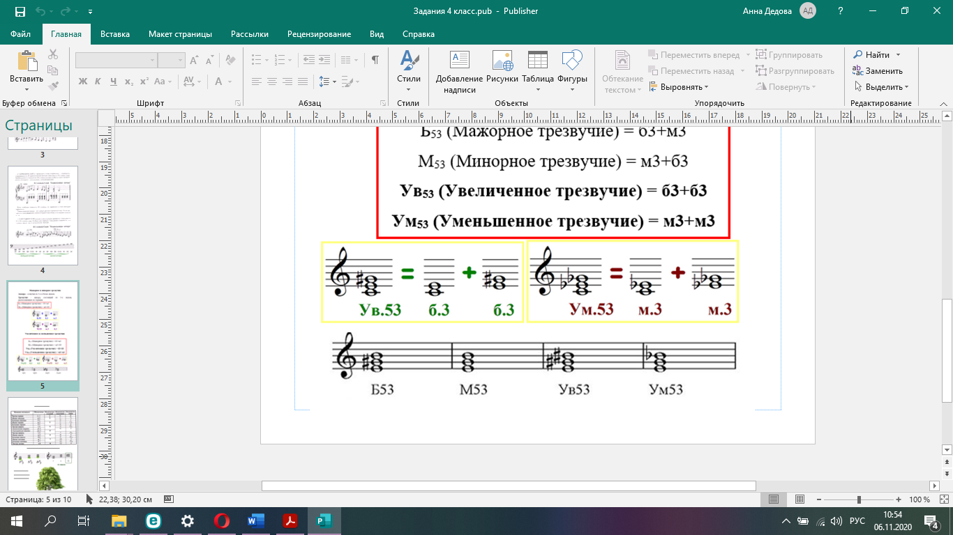

**ГЛАВНЫЕ ТРЕЗВУЧИЯ ЛАДА**

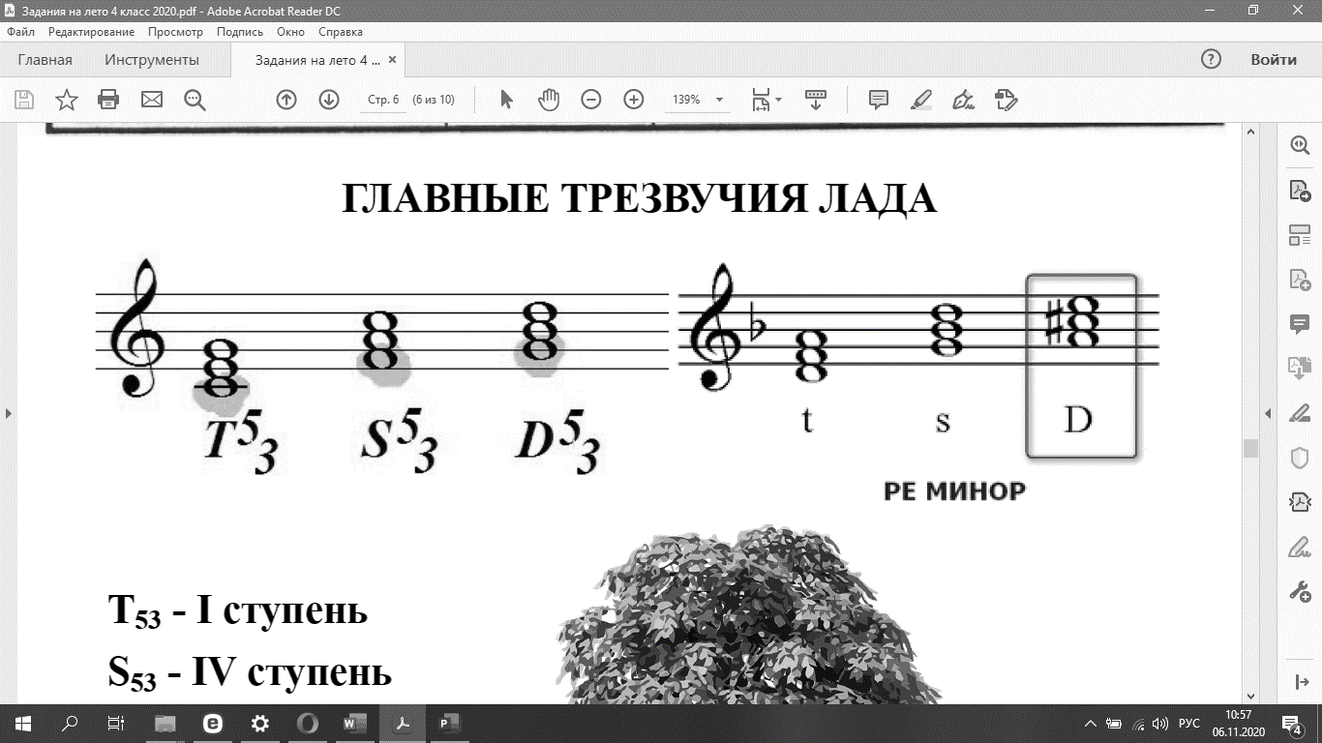

**Т53 –** тоническое трезвучие**- I ступень**

**S53 –** субдоминантовое трезвучие **– IV ступень**

**D53 –** доминантовое трезвучие **– V ступень**

**Внимание!** В **миноре** доминанта всегда строится в гармоническом виде с **VII повышенной ступенью**.

**ОБРАЩЕНИЕ**

**Обращение –** перенос нижнего звука на октаву вверх или верхнего на октаву вниз.

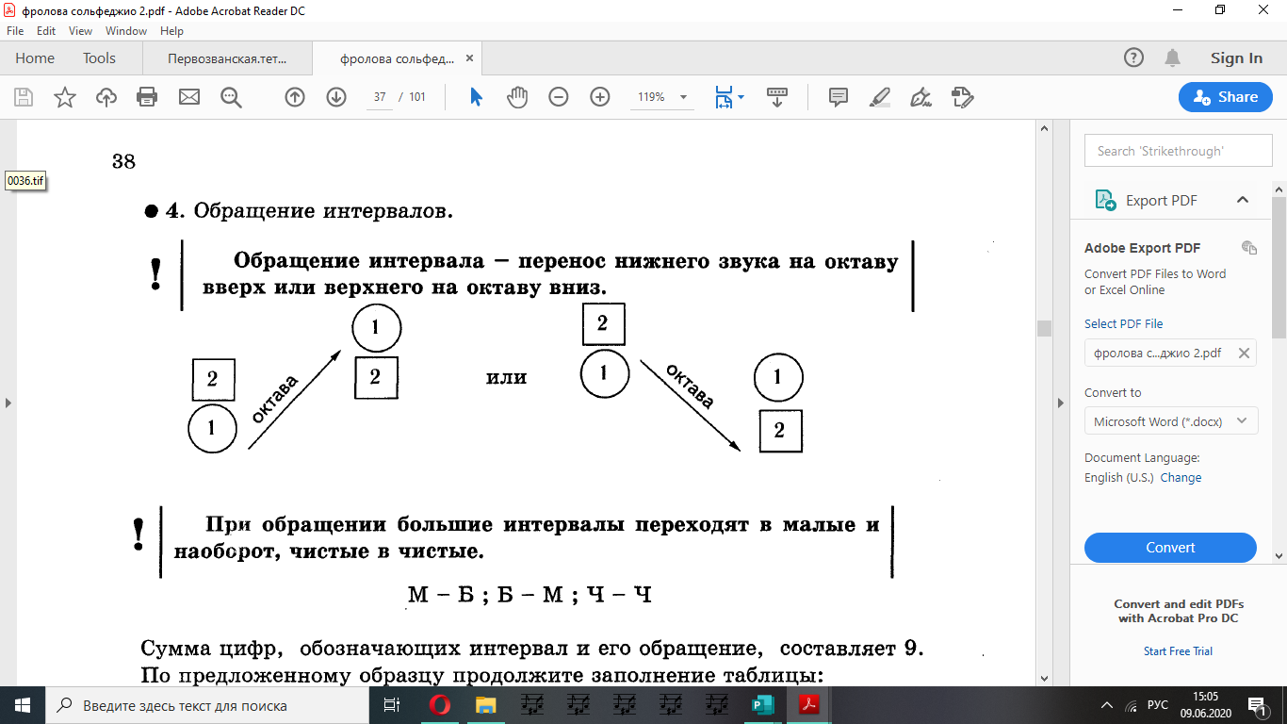**Обращение интервалов**

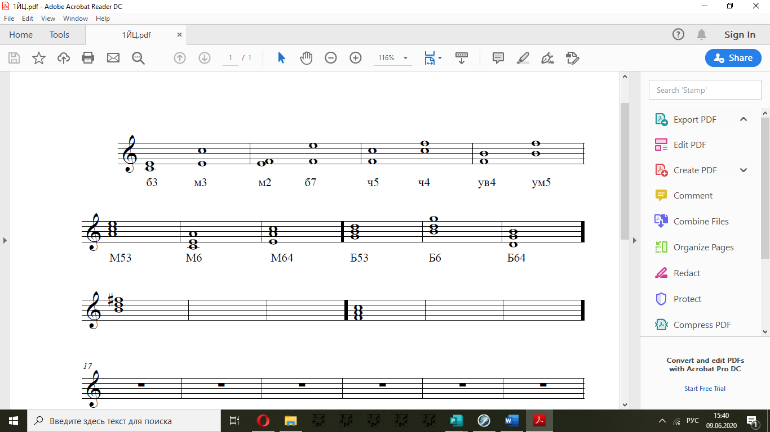При обращении большие интервалы переходят в малые, увеличенные в уменьшенные, чистые в чистые.

**б.3 м.6 м.2 б.7 ч.5 ч.4 ув.4 ум.5**

**Обращение трезвучий**

У каждого трезвучия есть два обращения: **секстаккорд (6)** и **квартсекстаккорд (64)**. Главный признак обращения – кварта: в секстаккорде кварта находится наверху, в квартсекстаккорде – внизу.

Строение мажорных и минорных аккордов (снизу вверх):

|  |  |
| --- | --- |
| **Б53 = б.3 + м.3** | **М53 = м.3 + б.3** |
| **Б6 = м.3 + ч.4** | **М6 = б.3 + ч.4** |
| **Б64 = ч.4 + б.3** | **М64 = ч.4 + м.3** |

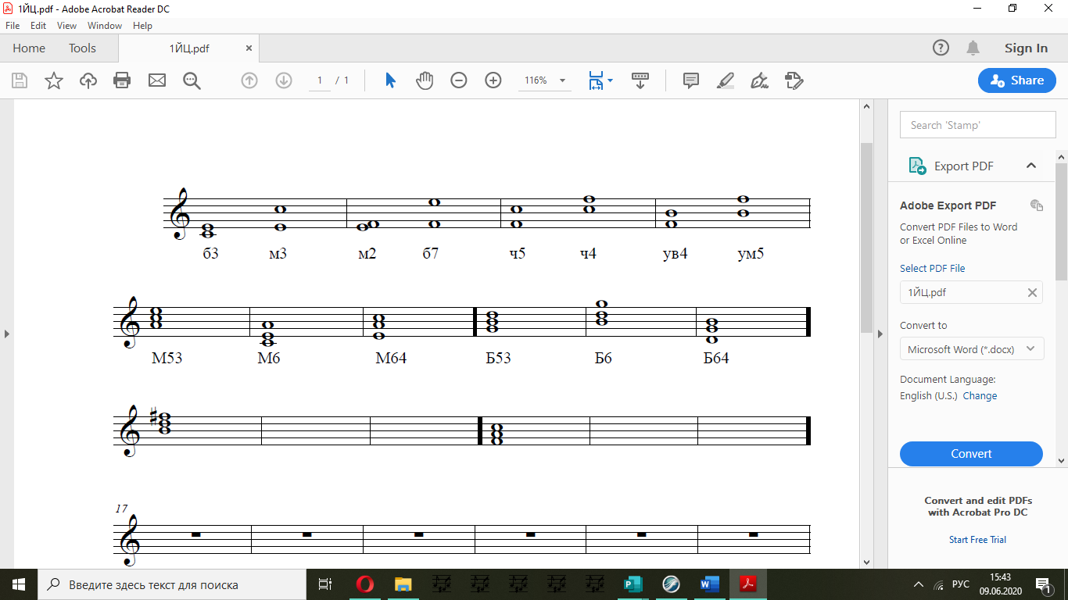

**ч4**

**ч4**

**м3**

**м3**

**б3**

**б3**



**м3**

**ч4**

**ч4**

**б3**

**м3**

**б3**

**РИТМ**

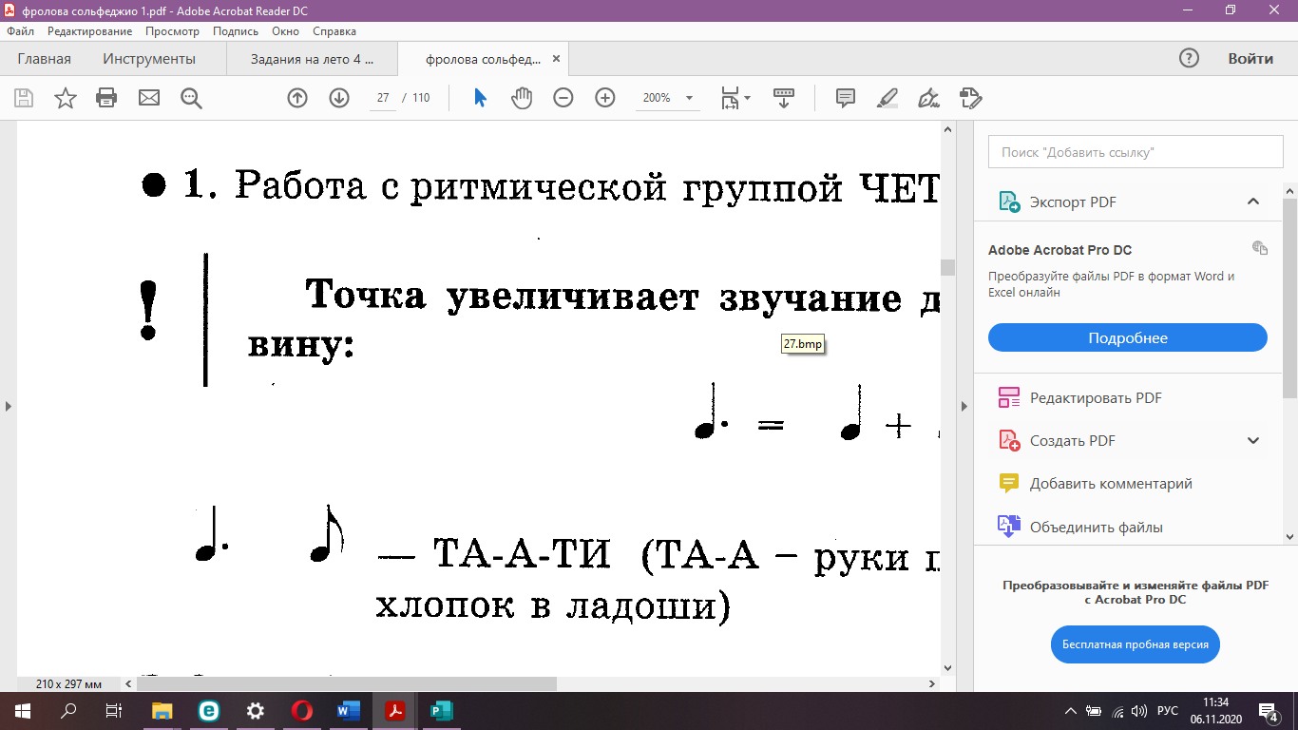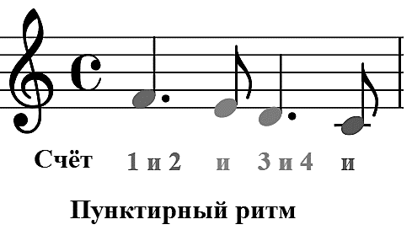**Четверть с точкой и восьмая**

ТА - И - ТИ (2 доли)

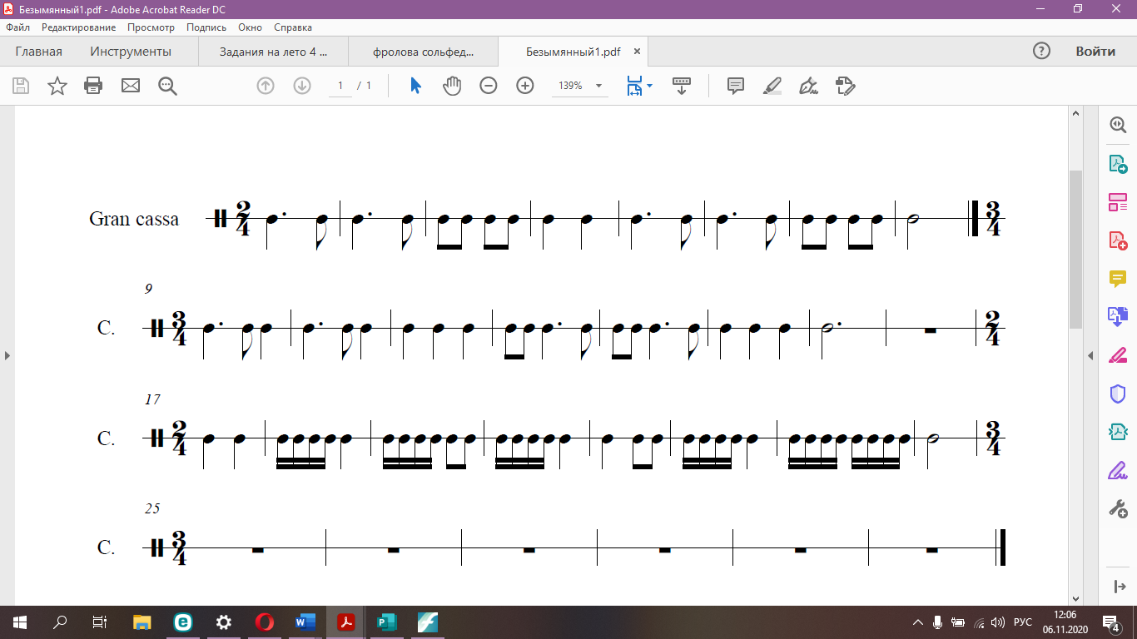



**Четыре шестнадцатых**

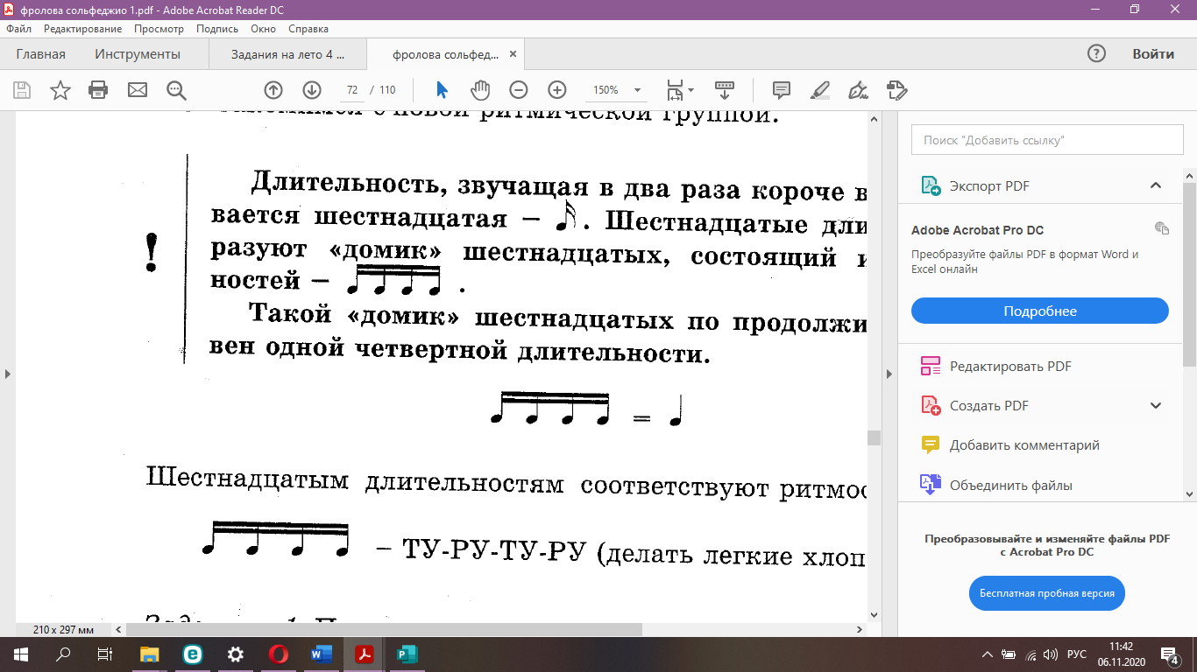

- ТИ-РИ-ТИ-РИ



**Восьмая и две шестнадцатых, две шестнадцатых и восьмая**

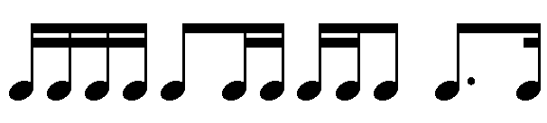

ТИ - ТИ-РИ (1 доля) ТИ-РИ-ТИ (1 доля)

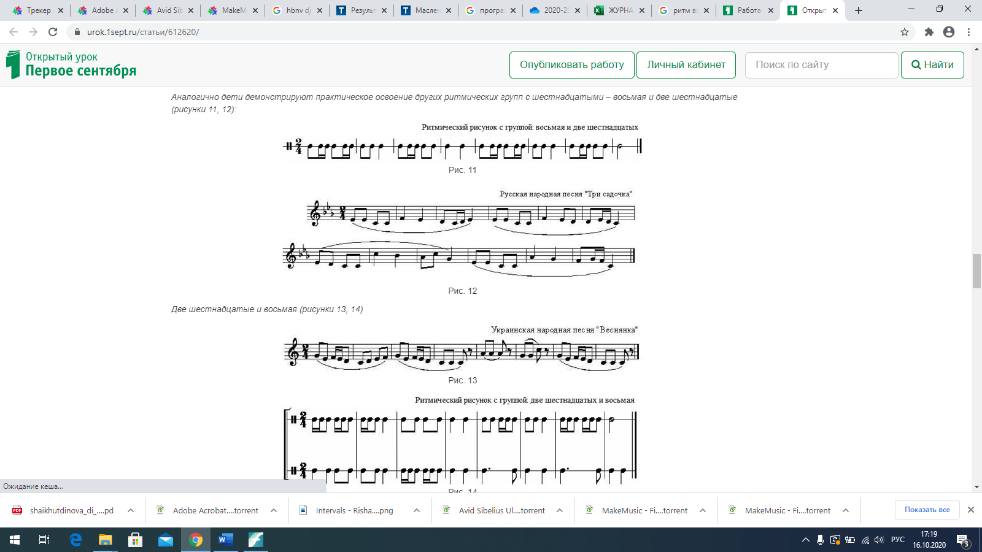



**Размер 3/8**

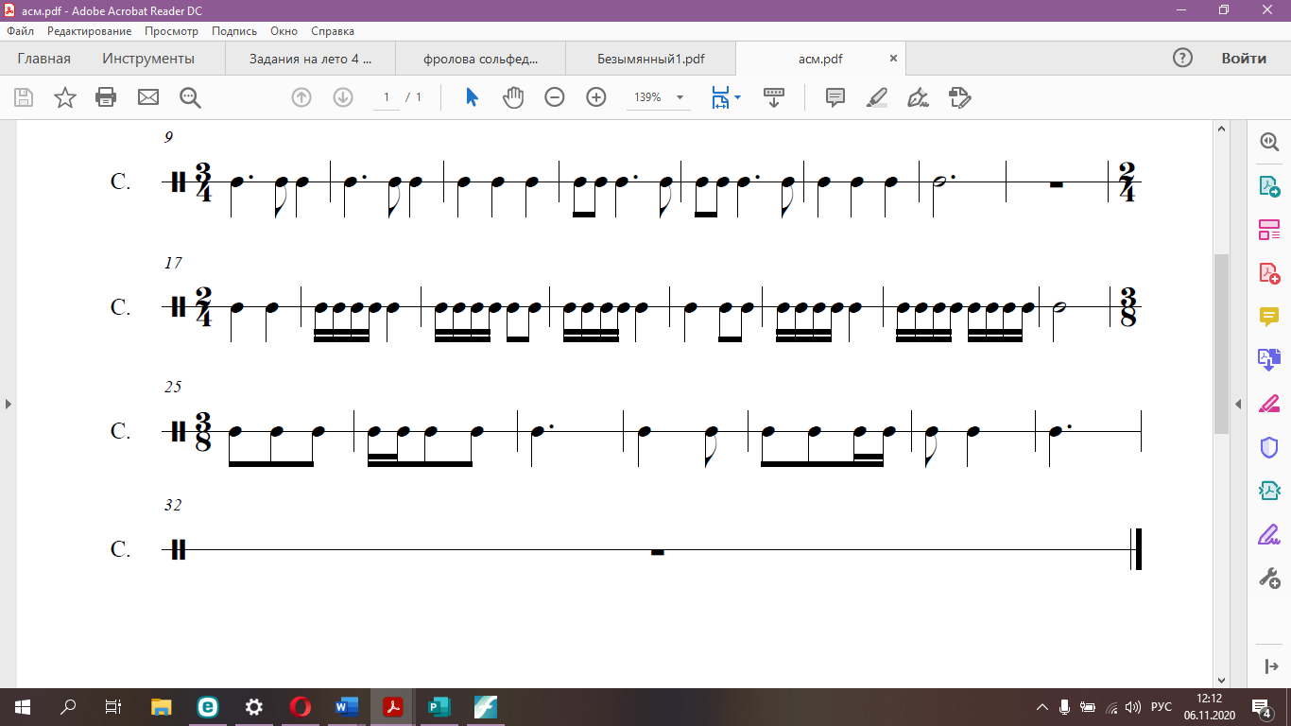

**ГАММЫ**

**Ля мажор**

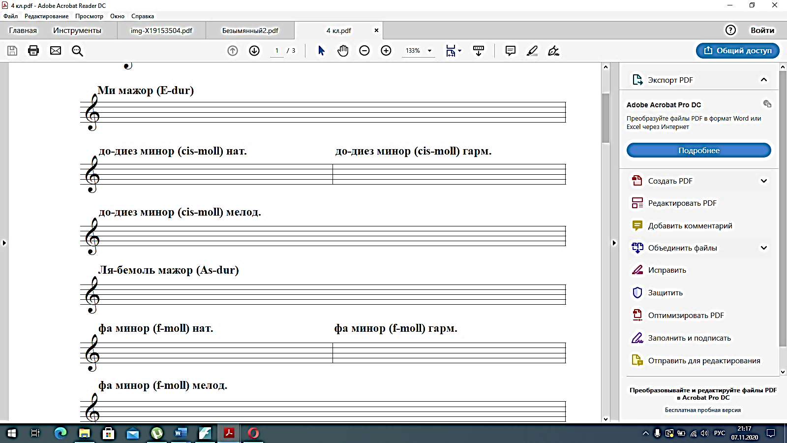

**до минор (мелод.).)**

**до минор (гарм.).)**

**до минор (нат.)**

**Ми-бемоль мажор**

**фа-диез минор (мелод.)**

**фа-диез минор (гарм.)**

**фа-диез минор (нат.)**

